8 класс

1. **В тот момент, когда опоздавший пассажир вбежал на платформу перрона, мимо него за время t1 прошел предпоследний вагон. Последний вагон прошел мимо пассажира за время t2. Насколько опоздал пассажир к отходу поезда? Движение поезда считать равноускоренным.**

**Решение**

Пусть L – длина вагона, n – число вагонов, Δt – искомое время.

Для предпоследнего (n–1)-го вагона имеем: L = v0(n-1)·t1 +  (1).

Для последнего n-го вагона: L = v0(n)·t2 +  (2)

Так как v0 = 0, то начальная скорость (n–1)-го вагона, когда он начинает проходить мимо пассажира, будет равна: v0(n-1) = а·Δt. (3)

Начальная скорость n-го вагона: v0(n) = а·(Δt+ t1). (4)

Приравнивая правые части (1) и (2), подставляя (3) и (4) в полученное выражение, получим уравнение для нахождения Δt:

а·Δt·t1+  = а·(Δt+ t1) t2 + => Δt = 

Ответ: Δt = 

1. **Тело плотностью 500 кг/м3 плавает на поверхности воды в сосуде. Какая часть объема тела погружена в воду? Как изменятся сила Архимеда и объем погруженной части тела, если сосуд будет подниматься с ускорением g/2, направленным вертикально вверх? Плотность воды 1000 кг/м3.**

Решение: Когда сосуд неподвижен: FA = mg; m= ρж*Vп; Vп= $\frac{m}{ρж}$; $\frac{Vп}{V}$ = $\frac{500 кг/м3}{1000 кг/м3.}$ = 0,5

Для движущегося сосуда уравнение 2-го закона Ньютона тела имеет вид:

FА – mg = m*a* **(1).**

Сила Архимеда увеличится.

Уберем тело, вытесненный им объем заменим жидкостью, тогда FА – mжg = mж*a*.

FА= ρж·(g+*a*)Vп.

Учитывая **(1)**, Vп = $\frac{m}{ρж}$ = $\frac{ρтV}{ρж}$

Следовательно, объем погруженной части тела не изменится.

Сила Архимеда увеличится в (g + *a*)/g = 1,5 раза.

Ответ: увеличится в 1,5 раза

1. **Две стороны проволочной рамки, имеющей форму равностороннего треугольника со стороной 1м, сделаны из алюминиевой проволоки, а третья из медной такого же диаметра. На каком расстоянии от середины медной проволоки находится центр тяжести системы? Плотность меди в три раза больше плотности алюминия. Ответ дать в сантиметрах.**

Решение: Каждую  сторону  можно  заменить  точечной  массой,  алюминиевые  стороны  -  m,   
медная - 3m.   
Можно заменить  массы m и m массой 2 m, лежащей на середине высоты

треугольника.   
Получим  массы  2m  и  3m.  Расстояние  между  ними: *l= а $\frac{\sqrt{3}}{4}$*  
.(треугольник равносторонний). Эти массы удобно расположить на горизонтальной

прямой, записав правило моментов: 3mg*x*- 2mg(*l* - *x*) = 0.

3mg*x-*2mg*l* +2mg*x=0*

5 mg*x =* 2mg*l*

$x=$ $\frac{2}{5}$*l = $\frac{2}{5}*\frac{\sqrt{3}}{4}$ = 0,17 м*  
Здесь *x*-искомое расстояние, x =  0.17м =17 см

1. **Электрическая кастрюля и чайник, потребляющие мощности 600 Вт и 300 Вт, включены в сеть параллельно, и вода в них закипает одновременно через 20 минут.**

**Насколько минут позже закипит вода в кастрюле, чем в чайнике, если их включить**

**последовательно?**

Дано:

Р1=600Вт

P2= 300Вт

t=20минут=120с

$∆$-?

Из выражений для мощностей кастрюли и чайника P1= $\frac{ U 2}{R1}$ и P2 = $\frac{U 2 }{R2 }$ находим отношение их сопротивлений: $\frac{R2}{R1}$ = $\frac{P1 }{P2 }$ = 2.

При последовательном включении приборов ток в цепи будет равен I = $\frac{U}{R2R1}$. Этот ток в $\frac{ R1+R2 }{R1}$ = 3 раза меньше тока I 1 = $\frac{U}{R1}$, который протекал через каст- рюлю при параллельном включении. Значит, выделяемая на кастрюле мощность уменьшилась в 9 раз (предполагается, что ее сопротивление не изменилось), и ее нагревание до температуры кипения займет в 9 раз больше времени: t 1 = = 180 мин. Аналогично, ток через чайник уменьшится в 1,5 раза, а время до начала кипения возрастет в (1,5)2 = 2,25 раз: t 2 = 45 мин. Получаем, что вода в кастрюле закипит позже на 135 мин.

1. **Кусок металла, представляющий собой сплав серебра и меди, уравновешивается с помощью рычага длиной 1 м и гирькой массой 0,5 кг, причем кусок металла и гирька подвешены к концам рычага, а упор расположен посередине. Если кусок металла полностью опустить в воду, то для уравновешивания рычага необходимо передвинуть гирьку на расстояние *а =*5 см. Определите массу серебра в этом куске металла. Плотность воды 1000 кг/м3, серебра 10500 кг/м3, меди 8900 кг/м3.**

Дано *ρ =* 1000 кг/м3

*Ρ1 =*  10500 кг/м3

*Ρ2 =* 8900 кг/м3

m = 0,5 кг

*а =*5 см = 0,05 м

$l$ = 1 м

m1-?

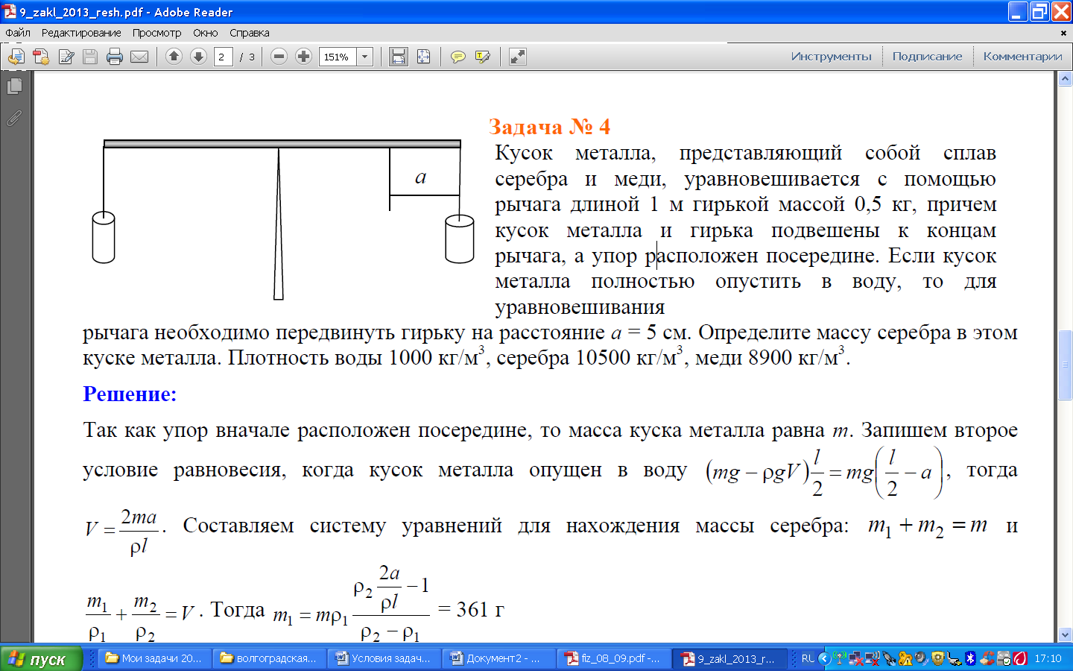

Решение: Так как упор вначале расположен посередине, то масса куска металла равна m. Запишем второе условие равновесия, когда кусок металла опущен в воду

(mg- $ρgV$) $\frac{l}{2}$ = =mg( $\frac{l}{2}$– a), тогда V= $\frac{ 2ma}{ρl}$. Составляем систему уравнений для нахождения массы серебра: m1+ m2= m и $\frac{m1}{ρ1}$ + $\frac{m2}{ρ2}$ = V.

Тогда

+ =

+- =

- =+

m1 ( $\frac{1}{ρ1}$- $\frac{1}{ρ2}$) = $\frac{ 2ma}{ρl}$ + $\frac{m}{ρ2}$

m1= $(\frac{ 2ma}{ρl}$ + $\frac{m}{ρ2}$) $\frac{ρ1*ρ2}{ρ2-ρ1}$

*

m1 = $m ρ1* \frac{ρ2\frac{2a}{ρl}-1}{ρ2-ρ1}$ = 0.5 кг* 10500кг/м3 =

0,3609 кг 361 г

Ответ: 361г.

1. **Лимонад, имеющий температуру *t1 =* 40 °C, охлаждают при помощи кубиков льда (*t2 =* 0 °C). Сколько кубиков льда надо взять, чтобы получить ровно *V =*200 мл напитка при температуре *t=* 14 °C? Удельная теплоемкость лимонада равна *с =* 4,2 кДж/(кг*К), удельная теплота плавления льда равна *λ =* 330кДж/кг, плотность лимонада *ρ1 =* 1000 кг/м3, льда *ρ2 =* 900 кг/м3, объем кубика *V =*1 см3.**

Дано

*t1 =* 40 °C

*t2 =* 0 °C

*V =*200 мл = 0.0002 м3

*с =* 4200кДж/(кг*К

*λ =* 330000Дж/кг

*ρ1 =* 1000 кг/м3

*ρ2 =* 900 кг/м3

*V =*1 см3= 0,000001 м3

N-?

Решение: Запишем уравнение теплового баланса

*ρ2 + ρ2 +( ρ1 =0*

*N=*

*N= = 48.7 $≈$ 49*

1. Материальная точка движется вдоль прямой линии. На рисунке показана зависимость скорости материальной точки от времени. Чему равна средняя скорость на первой половине пути?

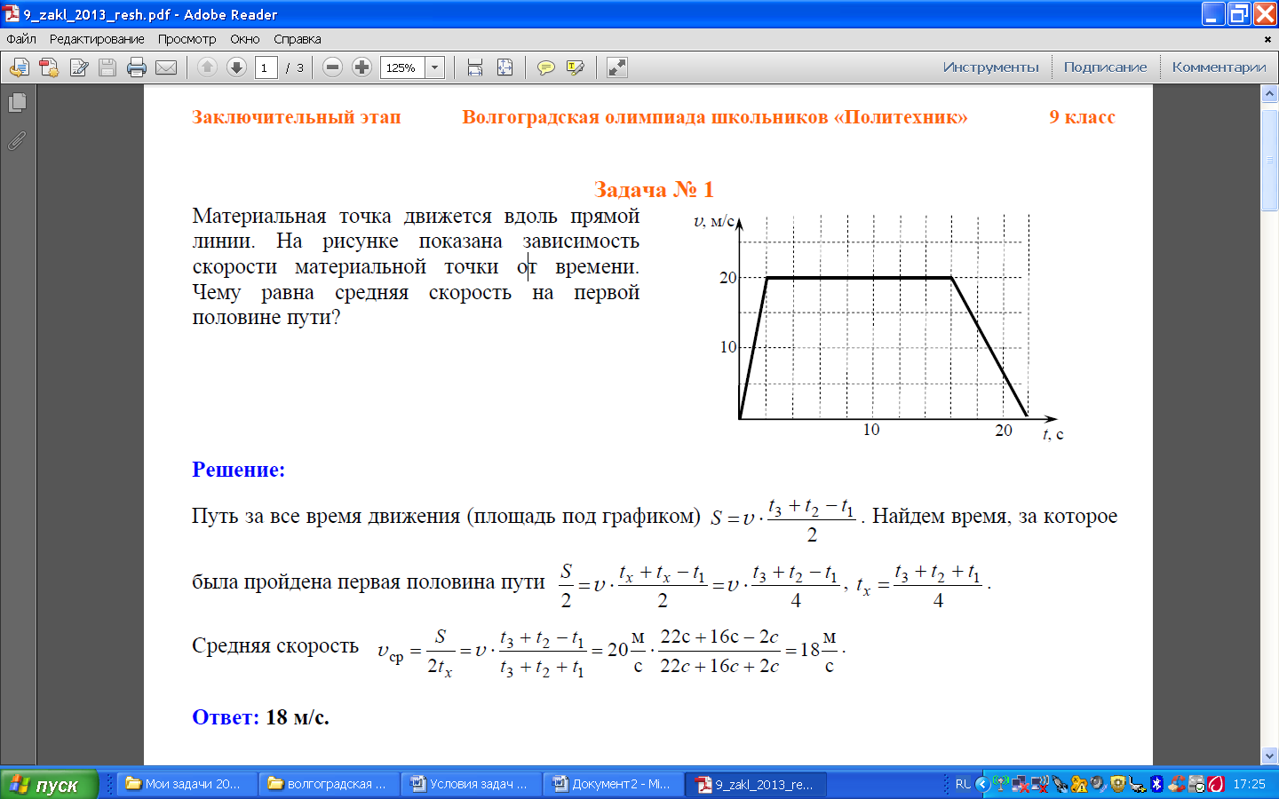

Решение: Путь за все время движения (площадь под графиком) S= *v $\frac{t3+t2+t1}{2}$*\*.

Найдем время, за которое была пройдена первая половина пути

$\frac{S}{2}$ = *v $\frac{tx+tx-t1}{t3+t2+t2}$*\* + $\frac{t3+t2-t1}{4}$.

Средняя скорость *v*ср = $\frac{S}{2tx}$ = *v $\frac{t3+t2-t1}{t3+t2+t1}$*\* = 20 $\frac{м}{с}$ $\frac{22c+16c-2c}{22c+16c+2c}$* = 18 $\frac{м}{с}$

Ответ: 18 м/с

1. **В разные моменты времени из пунктов А и В выехали навстречу друг другу велосипедист и мотоциклист. Встретившись в точке С, они тотчас развернулись и поехали обратно. Доехав до своих пунктов, они опять развернулись и поехали навстречу друг другу. На этот раз они встретились в точке D и, развернувшись, вновь поехали к своим пунктам. Этот процесс продолжался и в дальнейшем. В какой точке отрезка AB произойдет их 2016 встреча?**

Решение: Пусть V1 –скорость велосипедиста, V2- скорость мотоциклиста, S1- сумма расстояний от точки А до точек С и Д , S2- сумма расстояний от точки В до точек С и Д. Покажем сначала, что третья встреча произойдет в точке С. Время, прошедшее от момента первой встречи в точке С до момента второй встречи в точке Д равно $\frac{S1}{V1}$ = $\frac{ S2}{ V2}$

После второй встречи ( в точке Д) велосипедист за время $\frac{S1}{V1}$ доедет до точки С, а мотоциклист до той же точки доедет за время $\frac{ S2}{ V2}$, т.е. приедет в точку С одновременно с велосипедистом. Это означает, что третья встреча призойдет в точке С. Рассуждая аналогично, что все нечетные встречи происходят в точке С, а все четные встречи происходят в точке Д. Значит их 2016 встреча произойдет в точке Д.

Ответ: в точке Д

1. **В момент противостояния Солнце, Земля и Марс находятся на одной прямой (Земля между Солнцем и Марсом). Продолжительность земного года T = 365 суток, марсианского – в k = 1,88 раза больше. Считая, что планеты обращаются вокруг Солнца по круговым орбитам с общим центром, лежащим в одной плоскости, найдите минимальный промежуток времени τ, между двумя последовательными противостояниями. Планеты движутся в одну сторону.**

Решение: Очень легко решается, если использовать формулу синодического движения планет (по астрономии)

$\frac{1}{s}$ = $\frac{1}{TЗемли}$- $\frac{1}{T}$

T Земли - период обращения Земли вокруг Солнца, т.е. 365 суток,

Т – период обращения планеты Марса Вокруг Солнца.

Подставляя в формулу, получим

$\frac{1}{s}$ = $\frac{1}{365}$- $\frac{1}{365*1.88}$ = 0,00273-0,00145 = 0,00128

$\frac{1}{s}$ = $\frac{128}{100000}$; $\frac{S}{1}$ = $\frac{100000}{128}$ = 781.25

Ответ: 781,25

1. **На метеорологической станции проводят измерения плотности снега в воздухе при помощи осадкомера. Осадкомер представляет собой цилиндрический**

**сосуд с площадью дна 200 см2 и высотой 40 см, куда собираются осадки.**

**Во время измерений снежинки падали вертикально вниз со скоростью *v* =**

**= 0,6 м/с. За шесть часов уровень снега в осадкомере достиг h = 15 см, а**

**плотность снега в сосуде составила ρ0 = 0,15 г/см3. Определите, чему равна**

**плотность снега ρ в воздухе во время снегопада, то есть масса снега, находящегося в одном кубическом метре воздуха.**

Дано:

S =0,0**200 м2**

**h = 0,15 м**

**h = 0,40 м**

***v* = 0,6 м/с.**

**ρ0 = 150 кг/м3**

**t= 6 ч = 21600 с**

**ρ -?**

**Решение:**

Масса снега в сосуде m = **ρ0**

**m = 150кг/м3**0,0**200 м2 = 0.450 кг**

Найдем, какой объем занимает снег такой массы в воздухе. Так как снег падал вертикально вниз с постоянной скоростью , то его объем в воздухе **V = S*H = S* *v*t***

***V =*** 0,0**200 * 0.6*21600 с= 259,2 м3**

Плотность снега в воздухе

= 0,0017361 **кг/м3**

**Ответ:** 0,0017361 **кг/м3**